**Relatório da Atividade: Laboratório Virtual com Roteador Mikrotik**

**Aluno**: Geison de Oliveira Lemos Ferreira

1. Introdução - Este relatório descreve os passos realizados na atividade prática com o Mikrotik RouterOS utilizando uma máquina virtual. O objetivo da atividade foi configurar uma rede básica e testar a conect

- Instalação do Oracle VirtualBox

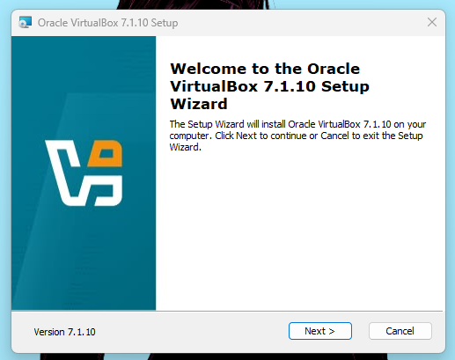

- Primeira etapa da configuração da máquina virtual MikroTik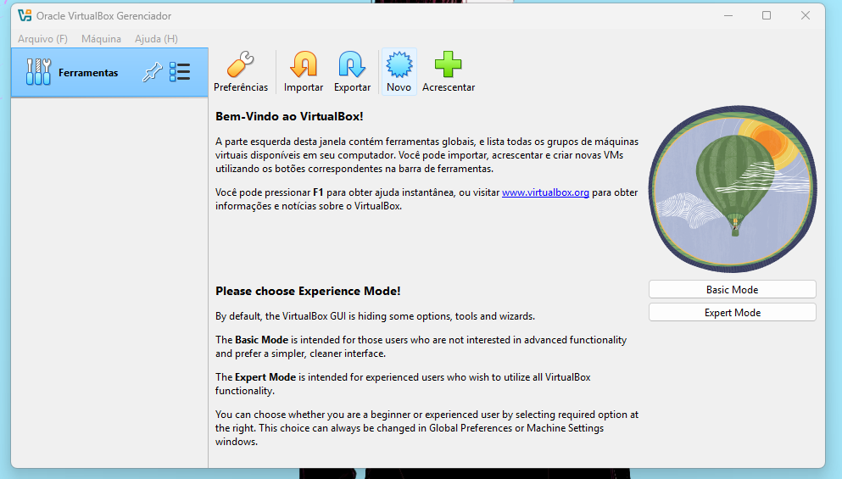

- Configuração da máquina virtual de acordo com as instruções da atividade

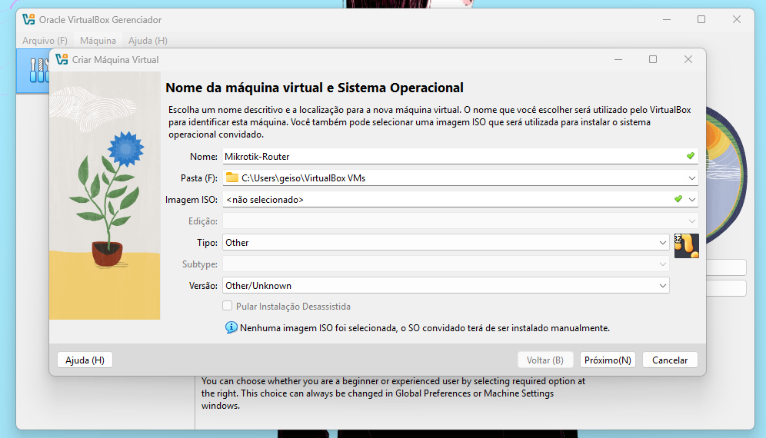- Etapa de alocação da memória e CPU para a máquina virtual

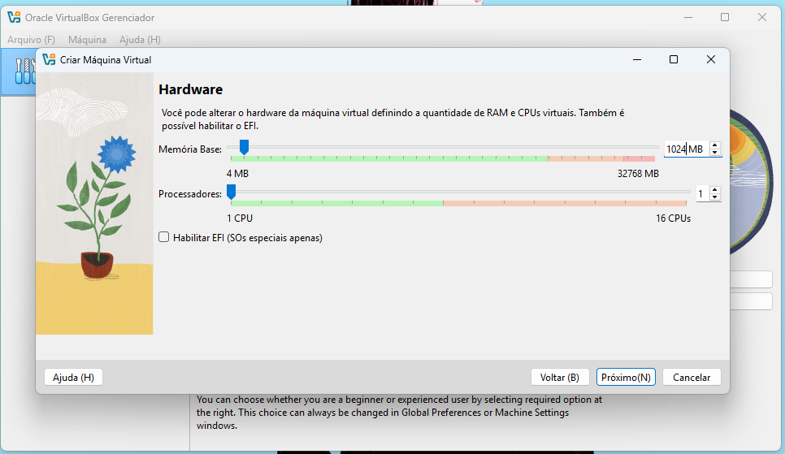- Configuração do disco rígido virtual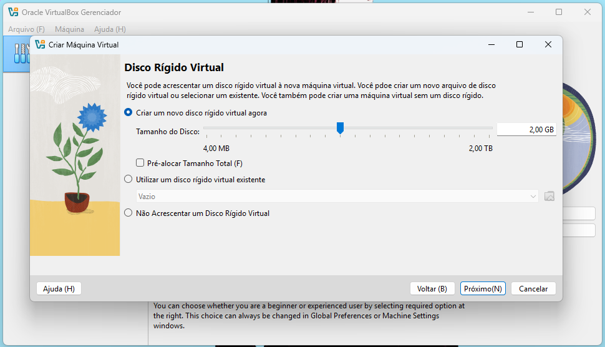

- Finalização da criação da máquina virtual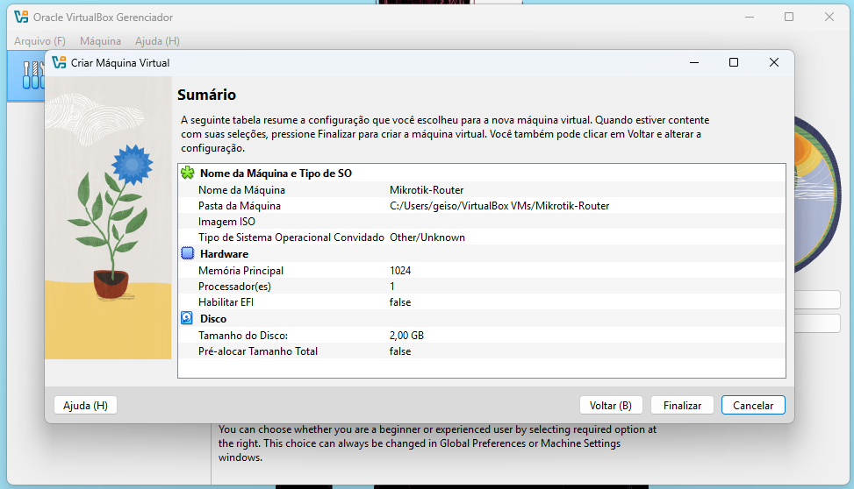

- Etapa de configuração da máquina virtual para reconhecer a ISO do MikroTik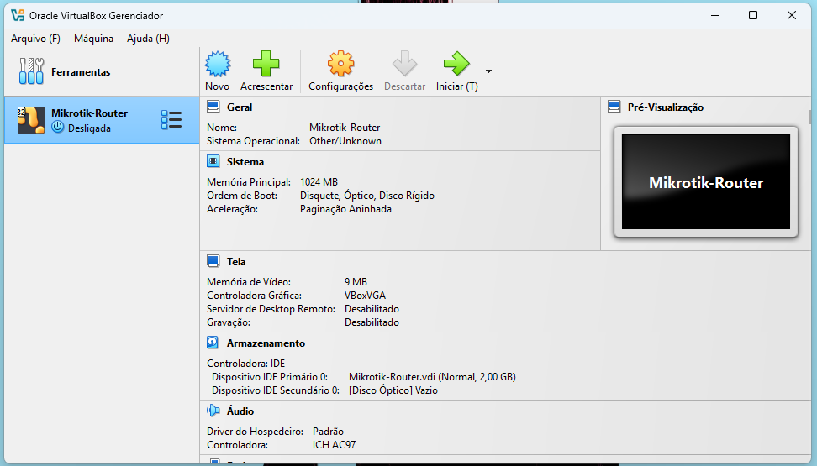

- Alocando a ISO no boot da máquina virtual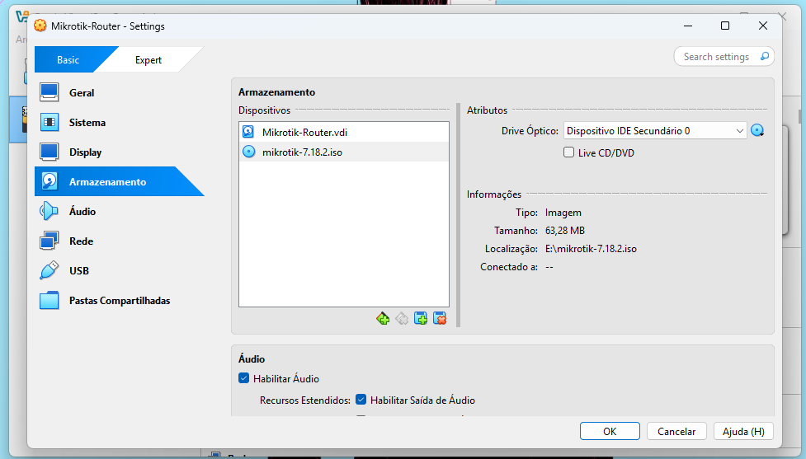

- Após iniciado, iniciamos a configuração de instalação do sistema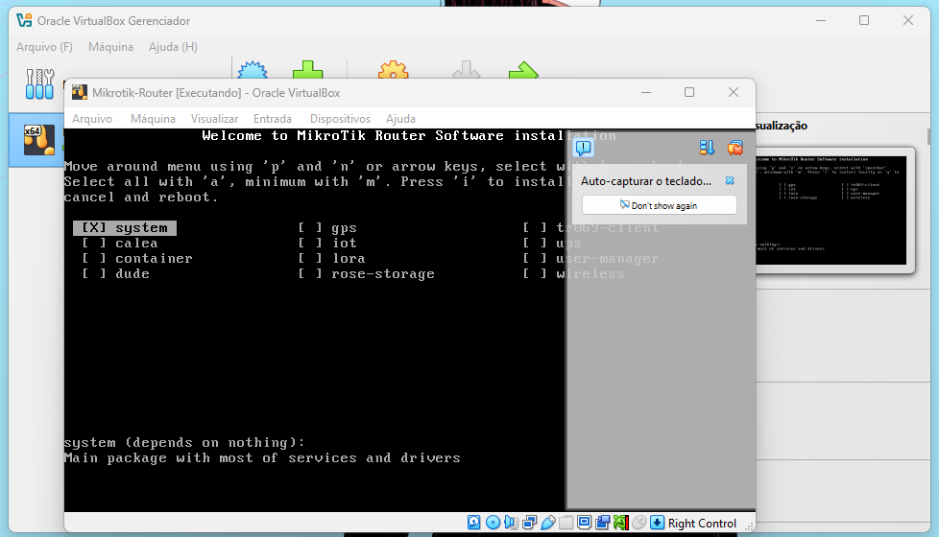

- Processo de instalação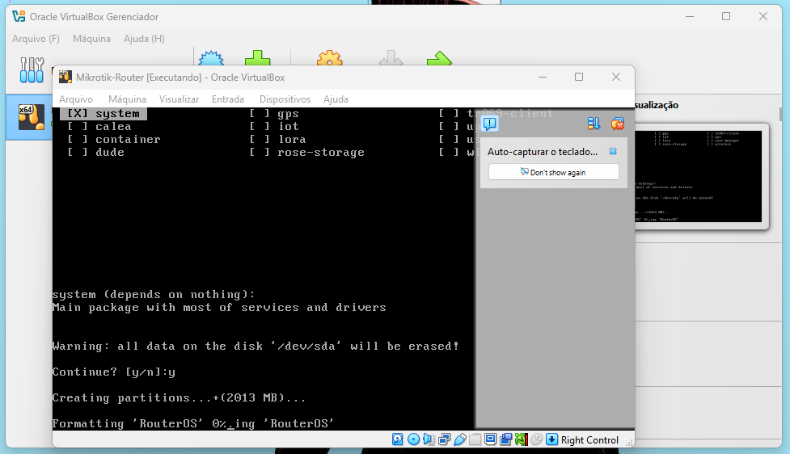

- Finalização do processo de instalação da ISO na máquina virtual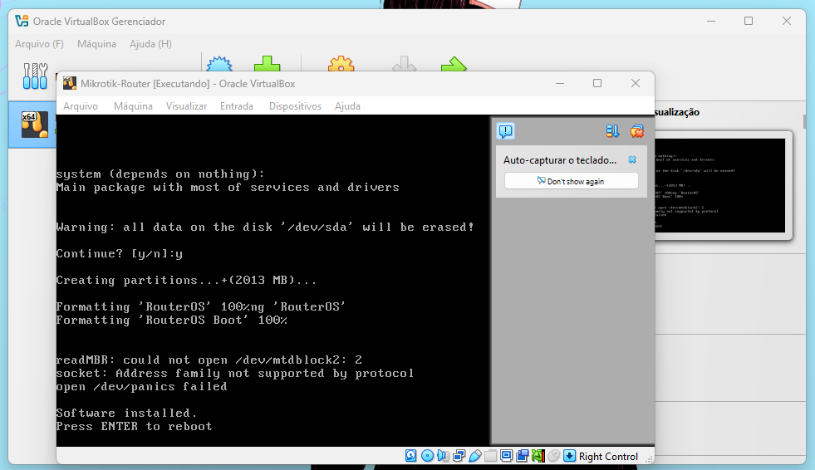

- Remoção da ISO para botar no sistema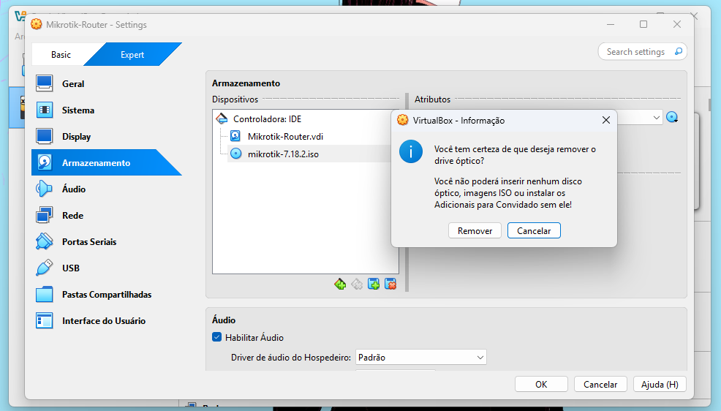

- Mikrotik configurado, agora iniciaremos a configuração no winbox: 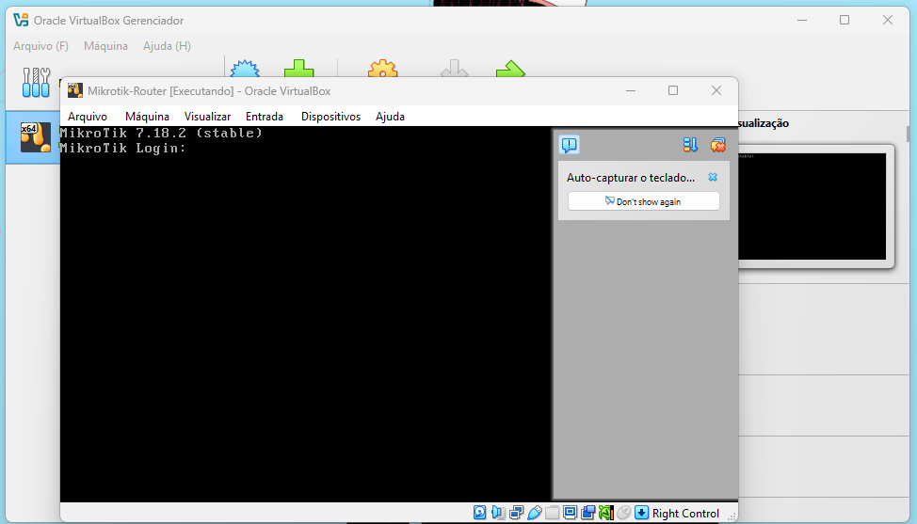

- Tela inical do WinBox: 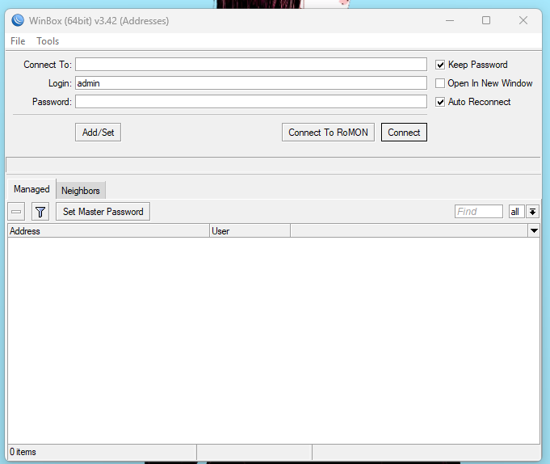

- Configuração da primeira placa de rede em modo Bridge, para realizar a comunicação com o PC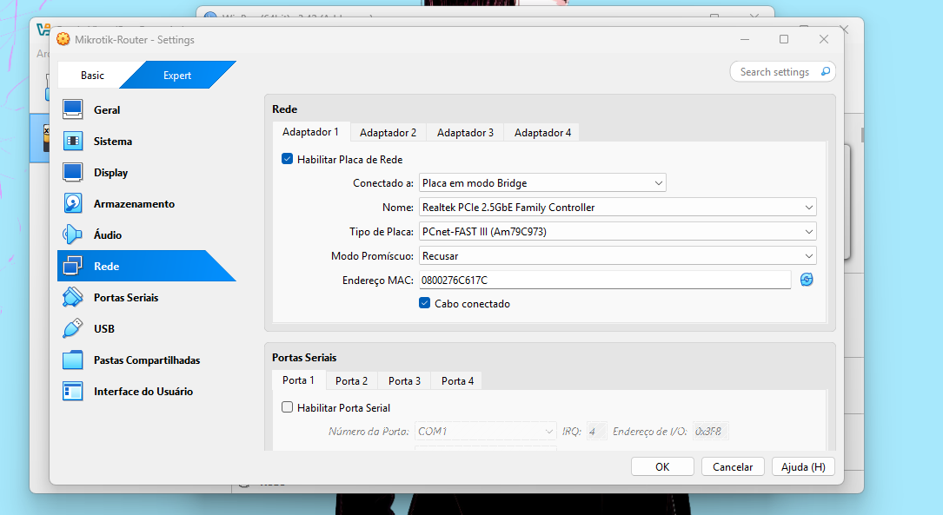

- Configuração da segunda placa de rede de testes de acordo com as instruções da atividade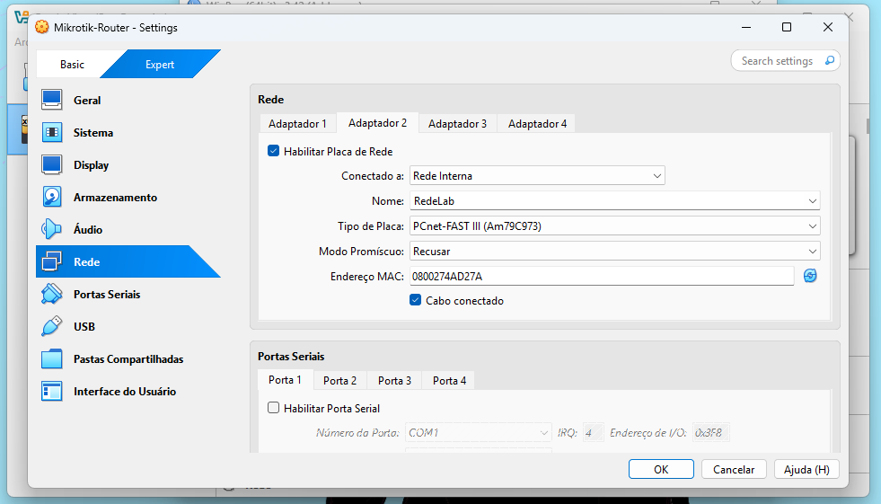

- Visualizando a máquina virtual no WinBox: 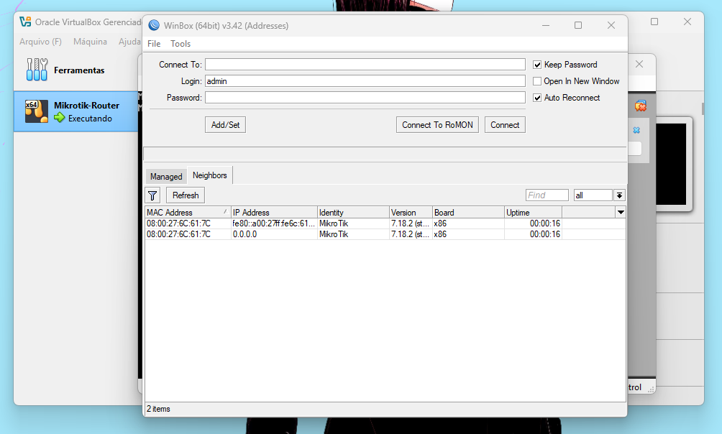

- Identificando a interface bridge que está se conectando da vm pro pc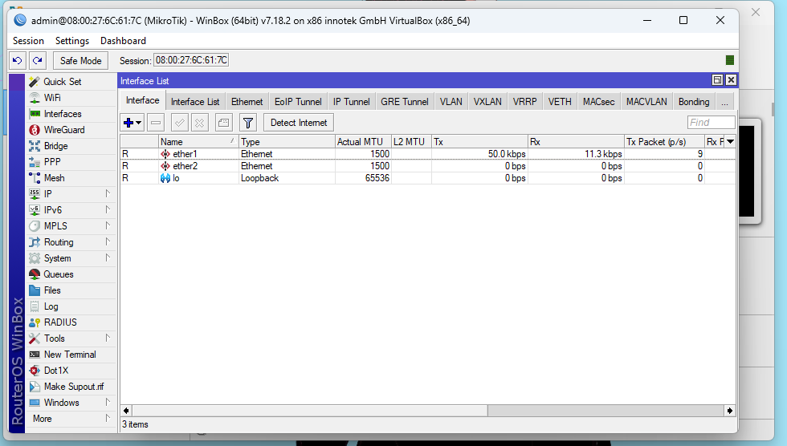

- Ip -> adresses para configurar o endereço ip: 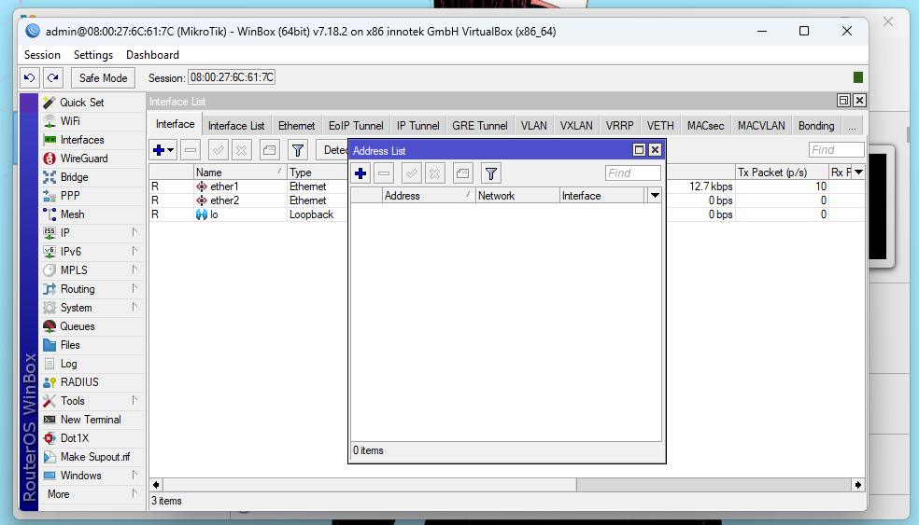

- Configurando o IP

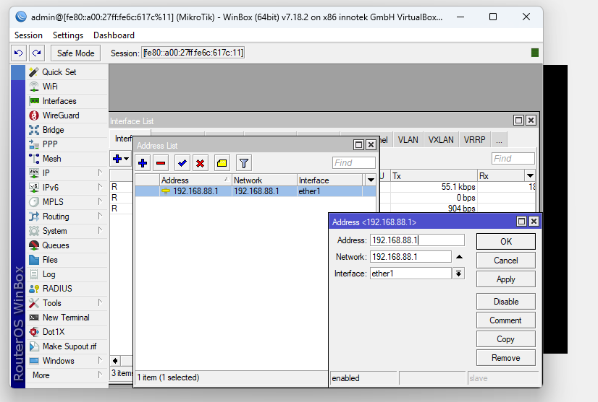

- Por fim, um teste de conexão com o IP atribuído na interface ether1, configurada em modo bridge (NÃO FOI POSSÍVEL FAZÊ-LO COM NAT):

